## Контрольные вопросы и задания для самостоятельной работы

1. Для каких целей можно использовать свойство NodeValue? Запишите пример.

Можно извлечь или изменить содержимое выделенного текстового узла

let string = element.nodeValue;

1. Для каких целей используется свойство textContent? Запишите пример.
2. собирать и обновлять текст и только текст, содержащийся в объемлющем элементе (и его дочерних элементах).

console.log(element.textContent);

1. Для каких целей используется свойство innerHTML?

Устанавливает/получает текст и разметку

element.innerHTML = “”;

1. Какова последовательность действий при изменении контента с помощью свойства innerHTML? Приведите пример.

let elemt.innerHTML = ‘<a href=”google.com”>’ + element.innerHTML + ‘</a>’;

1. Какова последовательность действий при удалении контента с помощью свойства innerHTML? Приведите пример.

element.innerHTML = “”;

1. Какова последовательность действий при добавлении контента при помощи манипуляций с DOM? Поясните эту последовательность на примере добавления элемента списка

let element = document.getElementsByTagName(‘ul’)[0];

let li = document.createElement(‘li’);

element.append(li);

1. Для чего используется метод removeChild? Приведите пример.

Удаление потомка

if (node.parentNode) {

node.parentNode.removeChild(node);

}

1. Перечислите методы и свойства и их назначение для изменения атрибутов элементов

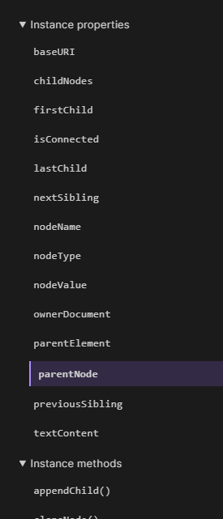

<https://developer.mozilla.org/en-US/docs/Web/API/Node>

1. Как в браузере Google Chrome просмотреть информацию о дереве DOM?

F12 > Elements

1. Создайте скрипт, который определит количество элементов списка li и добавит это число в заголовок (в элемент H1 или H2). Указание: используйте свойство innerHTML или nodeValue.

let number = 0;

const categoryGroupList = document.querySelectorAll('.list');

categoryGroupList.forEach(callback);  
function callback(item) {

number += 1;  
}  
document.getElementsByTagName('h1').innerText = number;

1. Создайте скрипт, который добавит новый элемент в конец списка. Указания: действуйте по алгоритму:  
   1. Создаем узел элемента.  
   2. Создаем текстовый узел.  
   3. Добавляем текстовый узел к узлу элемента  
   4. Добавляем элемент к дереву DOM с помощью метода **appendChild**():   
   **родительскийЭлемент.appendChild(*новыйЭлемент*);**

Я устал…

1. Создайте скрипт, который добавит новый элемент в начало списка. Указания: действуйте как в задании 11, используйте метод **insertBefore()**:   
   **родительскийЭлемент.insertBefore(*новыйЭлемент, элементПередКоторымВставляемНовый*);**

Я устал…

1. Задать для всех элементов атрибуты class=’cool’. Указание: нужно перебрать в цикле все элементы <li> и изменить значение их атрибутов class на cool.

Я устал…